

管理体系审核报告

受审核方：无棣盛大电力科技有限公司

审核体系：
■质量管理体系（QMS）
□环境管理体系（EMS）
□职业健康安全管理体系（OHSMS）

北京国标联合认证有限公司
网址：www.china-isc.org.cn
- 审核方基本信息
审核方名称 | 北京国标联合认证有限公司
审核方地址 | 北京市朝阳区北苑路168号1号楼16层1603 |  |  |  |  |  | 邮编 | 100101
联系电话 | 010-5351 6278 |  |  |  | 邮箱 | service@china-isc.org.cn
审核组成员
姓名 |  | 组内身份 | 性别 | 注册资格 |  |  | 专业代码
姜海军 |  | 组长 | 男 | 审核员 |  |  | 14.02.01,17.11.02,17.11.03,17.12.05,19.05.01,19.09.01,19.09.02
汪桂丽 |  | 组员 | 女 | 审核员
与审核组同行人员
姓名 |  | 性别 | 角色 | 工作单位 |  |  | 备注
- 审核目的
■QMS/□EMS/□OHSMS  第二阶段审核： | 评价组织管理体系建立、实施运行的符合性及有效性，以确定是否推荐认证注册。
□QMS/□EMS/□OHSMS  再认证审核： | 评价组织管理体系整体的持续符合性和有效性，以确定是否推荐更新认证并换发认证证书。
□恢复审核： | 评价组织在暂停期间整改及体系运行是否满足要求，以确定是否推荐恢复认证资格

- 审核准则
GB/T19001-2016/ISO9001:2015

四、受审核方基本信息
受审核方名称 | 无棣盛大电力科技有限公司 |  |  |  |  |  | 组织人数 |  |  | 30
注册地址 | 山东省滨州市无棣县海丰街道汪家村 |  |  |  |  |  |  |  |  |  |  |  | 邮  编 | 251900
生产地址1 | 山东省滨州市无棣县海丰街道汪家村 |  |  |  |  |  |  |  |  |  |  |  | 邮  编 | 251900
经营地址2 |  |  |  |  |  |  |  |  |  |  |  |  | 邮  编
经营地址3 |  |  |  |  |  |  |  |  |  |  |  |  | 邮  编
经营地址4 |  |  |  |  |  |  |  |  |  |  |  |  | 邮  编
联系人 | 胡洪君 | 电话 |  | 18266183456 |  |  |  | 传真
法人代表 | 胡刚国 | 最高管理者 |  | 胡刚国 |  | 体系负责人 |  |  |  |  | 胡洪君
申请的产品/  服务认证范围 | 电网专用锁、电能计量箱、电缆保护管、绝缘护套、铁附件、铅封、智能综合配电箱、低压成套开关设备、端子箱、变压器、防鸟设备、标识牌、电力金具的加工及销售（限资质范围内）
专业代码 | 14.02.01;17.11.02;17.11.03;17.12.05;19.05.01;19.09.01;19.09.02 |  |  |  | 是否是一体化审核 |  |  |  |  |  |  | □是 ■否
体系文件实施时间 | 2021-01-01 0:00:00 |  | 上次审核时间（再认证）
体系区域 | 山东省滨州市无棣县海丰街道汪家村，  总部以外分公司（分场所）名称、地址（附多场所清单）：  所有项目部（临时场所）名称、地址（可附项目清单）：
上次审核后发生的影响客户管理体系的重要变更
（再认证）

五、审核活动综述
1. 本次审核活动按审核计划执行（见附件1）。

2.已审核总部的部门、职能或过程：
部门: | 职能或过程:
高管层 | 内外部环境、风险识别、资源支持、内部沟通、职责权限、管理评审等
办公室 | 人力资源管理过程；成文信息管理；内审管理；
供销部 | 采购过程、销售过程、客户满意等过程
生产部 | 基础设施、过程环境、生产实现过程控制；
质检部 | 不合格品的管控、监视和测量控制
3. 已审核的分场所（分中心、分部或不在一起的部门）、临时/流动场所信息

分场所名称 | 职能或过程: | 地址
4. 本次审核覆盖时期：
▇体系运行开始的2021.1.1日至2021年6月25日。
□上次审核时间年月日至年月日（再认证填写）
5. 完成情况说明:
▇已完成审核计划的全部工作
□计划有修改，但不会影响审核结论，修改的内容和原因是
□未完成计划，未完成的内容和原因是:

六、审核发现及审核证据说明
(一)策划的充分与合理性 | 1、组织及其环境的识别情况  该公司2010年11月注册，法人：胡刚国，总经理：胡刚国。  注册地址：山东省滨州市无棣县海丰街道汪家村。  生产经营地址：山东省滨州市无棣县海丰街道汪家村。  公司现有员工30人，下设办公室、供销部、生产部、质检部，拥有完整的生产、检测、营销、售后网络。  为了提高公司整体的市场竞争力和准入能力，现着力推行管理体系。总经理确定与本公司管理目标和战略方向相关并影响实现管理体系预期结果的各种内部因素（公司的价值观、文化、知识、绩效等相关因素）和外部因素（国际、国家、地区和当地的各种法律法规、技术、竞争、文化和社会因素等）。这些因素包括了需要考虑的正面和负面因素或条件。  公司每年根据由公司销售人员从市场、客户、网络等搜集到的信息并结合公司自身业务运作情况进行分析，通过分析对这些内部和外部因素的相关信息进行监视和评审以确保其充分和适宜。
(一)策划的充分与合理性 | 2、相关方需求和期望识别情况  在公司运营过程中充分考虑相关方方面的期望或要求，已识别公司的相关方涉及到顾客、最终用户、业主、股东、银行、外部供应商、员工、法律法规监管机构等。  生产、采购、销售和相关职能部门通过日常例会、市场活动、现场拜访、产品展销会、客户调查等多种渠道和方式方法随时了解相关方的需求和期望。做为公司经营风险分析和发展机遇的可利用资源。  与公司高管交流，内外部相关方需求分析到位。  内外部环境要素识别与评估：在每年的管理评审前，由相关部门负责人进行识别并评估其适宜性。以便于持续满足相关方的需求和期望。
(一)策划的充分与合理性 | 3.▇质量/□环境/□职业健康安全方针（组织方针的适宜性/持续适宜性、方针的传达及职工的理解等）  公司的管理方针是：  质量为本,顾客满意,科学管理,持续改进。  公司通过各种宣传方式，将管理方针宣传到本公司各层次，确保方针得到正确的理解和实施。在管理评审会议上，总经理组织对方针的持续适宜性和有效性进行评审，并根据评审结果对其做出必要的调整。当有相关方需要公司提供管理方针时，可通过公司内部进行传递获取。
(一)策划的充分与合理性 | 4、风险识别与控制策划（QMS）  公司制定管理手册中，明确风险和机遇事件的识别方法/途径、风险和机遇事件的评估方式、制定主要风险和机遇事件的应对措施的要求、评价这些措施有效性的方法。  提供“风险和机遇评估分析表”，按照生产、销售服务、采购、支持过程/部门对风险和机遇进行了评价识别，并制定应对措施。  风险机遇识别基本充分，应对风险和机遇的措施基本适宜。
(一)策划的充分与合理性 | 5.QMS过程  质量管理体系过程有：  其中关键过程有 焊接过程、组装过程、销售过程  需要确认过程 ： 焊接过程、销售过程，  不适用条款是 8.3 ，不适用理由：按照国家有关标准和顾客技术要求及传统生产加工工艺进行生产销售，无设计开发责任，且生产工艺成熟稳定，因此将ISO9001：2015标准“8.3产品和服务的设计和开发”的要求确认为不适用，该不适用不影响组织确保产品和服务合格以及增强顾客满意的能力或责任。
(一)策划的充分与合理性 | 6. EMS环境因素/  （环境因素辨识是否充分、重要环境因素评价合理性，以及环境因素动态变更的及时性等）
(一)策划的充分与合理性 | 7. OHSMS职业健康安全危险源  （职业健康安全危险源辨识是否充分、风险评价合理性，以及风险评价动态变更的及时性等）
(一)策划的充分与合理性 | 4. 法律法规及其他要求  - 获取法律法规项，▇法律法规获取充分，□法律法规获取有遗漏，缺少  - 结合公司的▇产品/服务□环境因素□危险源，▇确定 □未确定法律法规要求的具体条款，  法律法规的宣传方式：通过培训、开会、发文件等形式将法律法规要求传达给了员工和相关方。  - 法律法规要求及时更新了：是
(一)策划的充分与合理性 | 5. 目标、方案  （在相关层次上建立可测量的目标，目标、方案的有效性，对质量目标的实现情况进行评价并叙述测量方法）  总经理负责组织制定公司的管理目标，并在公司各部门进行分解，制定时考虑了公司的过程及其风险和机遇。  质量目标：1．产品质量一次校验合格率95%以上； 2．顾客满意度≧90%；  以上目标指标均已完成。
(一)策划的充分与合理性 | 6. 文件与记录控制 (文审修订后文件与标准的符合程度评价、文件控制管理等)  受审核方建立的管理体系文件包括：  - 管理手册、程序文件 A 版，发布时间：2021.1.1日 实施时间：2021.12.1日。  2.管理制度汇编  包括管理制度、作业指导书等。  3.体系运行所需要的文件和记录  编制了《文件控制程序》，用于对管理体系文件，符合标准要求。  查办公室管理手册、管理制度等文件均保管良好，为有效版本，有受控标识。  办公室负责收集有关产品的国家标准、行业标准的最新版本，分发到相关部门使用。  以上外来文件保管良好，均为有效版本。  查见《记录清单》，内容包括：序号、记录名称、编号、保存期、使用部门等。  体系文件符合公司要求，文件和记录管理控制符合标准要求。
(二)资源评价 | 人力资源的简要说明.:  生产、技术、检验、销售服务人员上岗前经过岗前培训，人员均经过专业培训。
(二)资源评价 | 设备设施（包括信息系统）、  剪板机、折弯机、冲床、切割机、焊机、母排加工机、电脑、打印机、wifi状态良好。
(二)资源评价 | 过程运行环境  观察办公区、生产车间环境卫生管理，工作场所布局合理，温湿度适宜，照明良好，满足办公需求。  经与主管人员交谈，其对本部门在本条款管理中的职责、分工和接口关系清楚掌握，基本符合文件要求。  公司办公场所和生产场所均环境良好，满足办公需要，无特殊环境要求。
(二)资源评价 | 监视和测量资源  电阻测试仪、耐压测试仪、钢卷尺、千分尺、测厚仪、游标卡尺、电压表、秒表、电阻表、继电保护测试仪、推拉力计、高低压开关柜通电试验台、数显单臂万能试验机、漏电保护器测试仪、高压开关特性测试仪、灼热丝试验仪，审核时提供校准合格证书。
(二)资源评价 | 知识  企业运行过程所需的知识从内部来源获取的有：公司生产销售服务人员有以往多年工作经验，公司老员工负有对新员工进行的传帮带经验传授的职责。外部来源获取有：管理体系辅导老师传授的体系知识及所实施的培训；人员的专业经历、外部供方的产品知识及相关标准、社会知识等。
(二)资源评价 | 环保设施：
(二)资源评价 | 职业健康安全设施：
(三)体系运行情况 | 1. 针对方针的管理职责评审  （包括针对组织宗旨，制定相关管理方针政策、确保方针为员工理解并在运营中实施，监视方针的实施并评审方针的适宜性）  根据组织宗旨制定了管理体系方针，进行了有效沟通，在管理评审时进行评审，符合要求。
(三)体系运行情况 | 2. 组织内部沟通的充分性与效果；（OHSMS员工参与风险管理/健康安全事务的关心和影响力；组织对外联络关注顾客的感受情况、信息交流包括通报相关方的情况等）  总经理负责在公司建立畅通的沟通渠道。管理者代表是公司内部和外部信息交流和沟通的负责人。办公室是公司内部和外部信息交流和协商的归口部门。负责与上级主管部门及周边单位的信息交流；负责与管理体系、法律法规等有关的内部和外部信息交流；供销部负责与采购供方、客户等相关方之间的沟通，负责顾客要求方面的有关事宜的沟通。  目前各项沟通都较为及时、顺畅、效果较好。
(三)体系运行情况 | 3. QMS 组织对重要过程实施控制的结果  (包括对QMS关键工序(过程)、特殊过程控制;评价组织对过程实施控制情况/)  公司目前主要从事电网专用锁、电能计量箱、电缆保护管、绝缘护套、铁附件、铅封、智能综合配电箱、低压成套开关设备、端子箱、变压器、防鸟设备、标识牌、电力金具的加工及销售（限资质范围内）。  产品生产流程：  电能计量箱、智能综合配电箱、低压成套开关设备、变压器、端子箱：  备料→加工→焊接→组装→检验→包装→入库。  电网专用锁、电力标牌、铅封、防鸟设备、电力金具、铁附件：  备料→加工→组装→检验→包装→入库。  电缆保护管、绝缘护套：  备料→加工→检验→包装→入库。  销售过程：洽谈→签订合同→接单→采购→销售→售后服务  公司依据客户订单，下达生产任务通知单，接到定单后召开生产会议，进行生产、质量及管理工作协调。  通过原材料检验、过程检验、成品检验等过程对产品质量、生产进度等进行监控。  为生产过程提供了适宜的设备及环境，配备了胜任的人员。  公司按照制定的产品检验规程、作业指导书等文件对产品的生产和检验过程实施了过程控制。  2021.1.4日高宗凯、张振江等对焊接过程的操作人员、设备、工艺方法等进行了确认，确认结果符合。  企业识别了销售过程为需要确认的过程，但是审核时未能提供相关确认证据，不符合规定要求，开具了不符合报告。
(三)体系运行情况 | 4.QMS产品/服务的标准、协议/规范的有效性以及产品/服务质量符合要求，向顾客稳定提供合格产品的情况；  企业参考国家行业主要有：主要参照低压成套开关设备和控制设备第3部分GB7251.3-2006、GB15576-2008 低压成套无功功率补偿装置、GB 7251.12-2013 低压成套开关设备和控制设备 第2部分:成套电力开关和控制设备、GB∕T 7251.5-2017 低压成套开关设备和控制设备 第5部分:公用电网电力配电成套设备、GB 1094.1-2013 电力变压器 第1部分:总则、GB/T 6451-2015 油浸式电力变压器技术参数和要求、GB/T 25446-2010 油浸式非晶合金铁心配电变压器技术参数和要求、安全标志及其使用导则GB2894-2008、电力铁附件GB50173-92、标示牌国家电网公司安全设施标准Q/GDW434-2010、GB/T 2694-2010输电线路铁塔制造技术条件等标准和客户要求。  提供了产品检验记录，产品检验合格，满足顾客要求。  (应说明相关证据)：
(三)体系运行情况 | 5 .QMS国家/地方技术监督部门监测（检测、委托检测、定期监测、型式试验等）、抽查结果  无。  （附相关证据）：
(三)体系运行情况 | 6. 不合格品/项的识别、控制;  编制了不合格品控制程序，对不合格品进行了有效控制。
(三)体系运行情况 | 7. EMS组织对重要环境因素实施控制的结果  （EMS对重要环境因素控制，重大环境因素对周边环境产生的影响及控制;对相关方施加影响）
(三)体系运行情况 | 8. OHS 组织对不可接受风险实施控制的结果
(三)体系运行情况 | 9. 应急准备与相应活动的演练及对预案可行性的评价(当有规定时)
(三)体系运行情况 | 10. 对特种设备的维护，检定;  无。
(三)体系运行情况 | 11 .对危险化学品销售、使用、储存、运输处置，规定的执行力度(必要时);  无
(四)监视测量方面 | 1. .对质量/环境/职业健康安全目标指标进行定期监测/检查情况  2021年对质量目标进行了检查，能达标。
(四)监视测量方面 | 2.顾客满意  公司通过电话，走访等形式，接受顾客反馈，了解顾客满意度信息，发放调查表对顾客满意度进行定量测量。  提供《顾客满意度调查表》，调查包含：产品质量、服务、价格、交付等方面，满意程度分为很满意、满意、不满意三个档次。  有顾客满意度测量分析报告：2021年4月2日，向4个长期客户发放调查表，调查分析总结顾客满意度达到96.5%，无顾客投诉，供销部：张振江。提供调查分析方法及分析结果。
(四)监视测量方面 | 3. 内审（包括内审策划审核方案中考虑拟审核的过程和区域的状况和重要性）  公司制定《内部审核控制程序》，  提供有年度内部审核计划包括审核目的、范围、依据、频次、审核方式、审核日程安排。  本次审核时：2021.5.2-3日对质量体系内部审核。  范围：公司质量管理体系覆盖的各部门、所有过程。  查公司内审员经培训，内审员基本能满足内审的能力要求；  查审核检查表，审核过程及条款基本齐全，未出现审核本部门情况。  对应有按审核计划实施审核的现场审核检查表，有审核条款、审核项目及审核记录，有基本内容，但记录较为简单。  此次共开据《内审不符合项报告》1份，查不符合报告，对不符合项进行了分析，并制定了纠正措施，并进行了验证，不符合纠正措施已经关闭。  提供有《内部审核报告》查，审核结论：公司管理体系的建立符合标准要求、实施有效。
(四)监视测量方面 | 4.管理评审（管理评审体系变更需求，纠正和预防措施、体系有效性等）  公司依据：GB/T19001-2016标准进行管理评审。  查阅公司管理评审资料：  一、管理评审，评审时间：2021年5月15日,评审方式：会议评审  二、管理评审输入：  组织环境、相关方需求、风险和机遇、公司的管理方针、管理目标、指标的执行和完成情况；产品质量和顾客满意情况；资源的配备；纠正和预防措施情况；  以上内容通过会上工作总结、汇报等形式体现。  三、查看“管理评审报告”，报告中对本次管理评审做了总结，评价了公司建立、运行管理体系的效果。  四、管理评审输出/评审结论：  公司的管理体系是适宜的、充分的和有效的。  提出了改进措施: 进一步加强“三体系”的宣传和教育，进一步强化基层职工的技能培训和行为训练。计划完成日期为2021年10月中旬。
(四)监视测量方面 | 5. EMS是否按规定对主要污染物（污水、废气、噪声、废渣等）及排放实施了例行的监视或测量，结果是否满足相关要求？
(四)监视测量方面 | 6. EMS国家/地方环保部门监测结果、新改扩建项目符合环评报告、三同时验收报告要求情况及措施  是，见附件：环评报告、环评批复、验收报告。
(四)监视测量方面 | 7. OHSMS是否按规定对职业健康安全项目进行定期测量，结果是否满足相关要求：
(四)监视测量方面 | 8.OHSMS国家/地方职业健康安全部门监督检查情况及措施
(四)监视测量方面 | 9. 其他能够标明组织绩效、信誉的证据/信息：  无
(五)持续改进 | 1 纠正/预防措施的实施及效果;  企业自体系建立以来，通过内审的改进、管理评审；纠正措施的实施、顾客满意度调查等措施，采取了具体的改进措施。基本符合要求。  总经理通过建立管理方针和目标，并鼓励员工提合理化建议，营造了一个激励改进的氛围，通过管理目标的建立与考核，明确了改进、努力的方向，通过生产及销售服务以满足需求，通过内审、管理评审、数据分析与实施纠正和纠正措施，建立一个自我完善、持续改进的机制，不断改进体系绩效和有效性。
(五)持续改进 | 2（近一年）重大事故、顾客/相关方投诉：：  无
(五)持续改进 | 3. 一阶段提出问题的整改情况?  一阶段提出的问题已整改完毕。
(五)持续改进 | 4.创新情况;无
(五)持续改进 | 5. 上次不符合的整改情况（再认证填写） 无

七、本次审核不符合项
1. 本次审核共开具不符合项报告1项；其中严重不符合0项，一般不符合1项，观察项项分布在供销部部门8.5.1条款，分布见附件。（Q/J/E/S分开填写）
2. 本次审核发现不符合及存在问题对管理体系实现目标的影响□较大▇不大

八、已识别出的任何未解决的问题：
□可能影响本次审核结论可靠性的因素：
影响本次审核结论可靠性的因素 | 具体说明
□样本量不足
□知识产权保护
□因受审核方信息造成的日数或审核资源不足

九、是否达到审核目的
▇达到审核目的
□未达到审核目的，未达到目的的原因是：
十、审核结论
1. ▇QMS□EMS □OHSMS的适宜性、充分性、运行有效性，自我完善机制等。管理体系满足适用要求和实现预期结果的能力。

组织建立并实施的管理体系基本符合标准要求，可能存在的重要风险可以得到有效控制，没有出现过环境和安全事故以及顾客投诉事件发生，体系运行基本有效，组织初步建立了自我完善和自我改进机制。现场开具的不符合项在规定的期限内采取纠正措施并经审核组书面验证有效后，同意推荐认证注册。
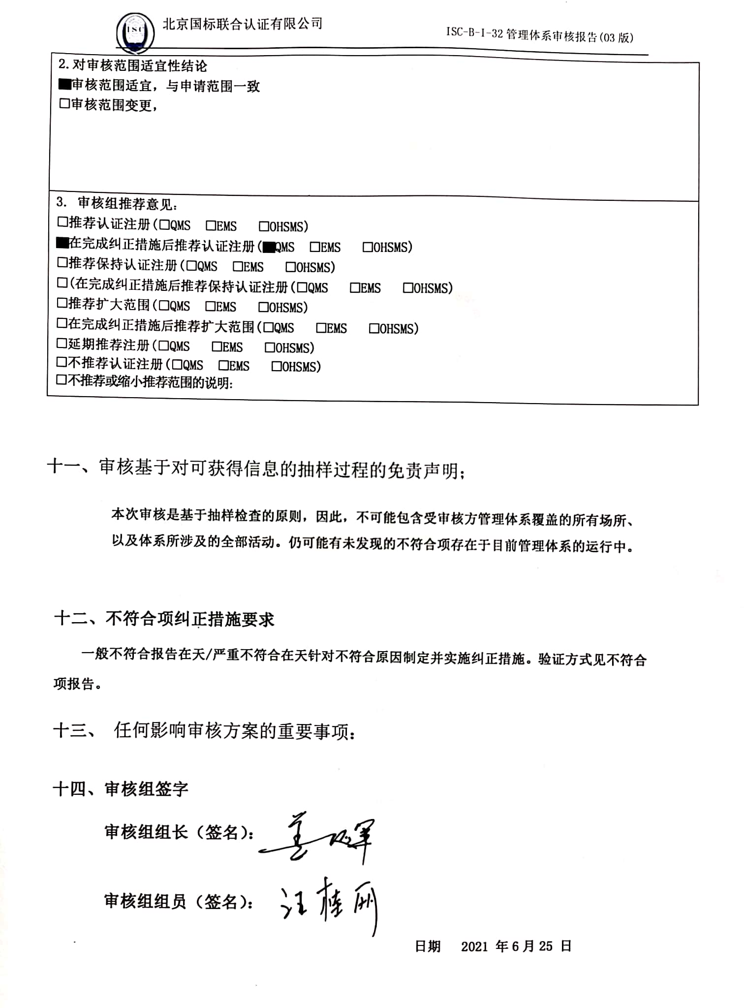
2.对审核范围适宜性结论
▇审核范围适宜，与申请范围一致
□审核范围变更，
3. 审核组推荐意见：
□推荐认证注册(□QMS □EMS □OHSMS)
▇在完成纠正措施后推荐认证注册(▇QMS □EMS □OHSMS)
□推荐保持认证注册(□QMS □EMS □OHSMS)
□(在完成纠正措施后推荐保持认证注册(□QMS □EMS □OHSMS)
□推荐扩大范围(□QMS □EMS □OHSMS)
□在完成纠正措施后推荐扩大范围(□QMS □EMS □OHSMS)
□延期推荐注册(□QMS □EMS □OHSMS)
□不推荐认证注册(□QMS □EMS □OHSMS)
□不推荐或缩小推荐范围的说明:
十一、审核基于对可获得信息的抽样过程的免责声明；
本次审核是基于抽样检查的原则，因此，不可能包含受审核方管理体系覆盖的所有场所、以及体系所涉及的全部活动。仍可能有未发现的不符合项存在于目前管理体系的运行中。

十二、不符合项纠正措施要求
一般不符合报告在天/严重不符合在天针对不符合原因制定并实施纠正措施。验证方式见不符合项报告。
十三、 任何影响审核方案的重要事项：

十四、审核组签字
审核组组长（签名）：

审核组组员（签名）：
日期 2021 年6月25 日
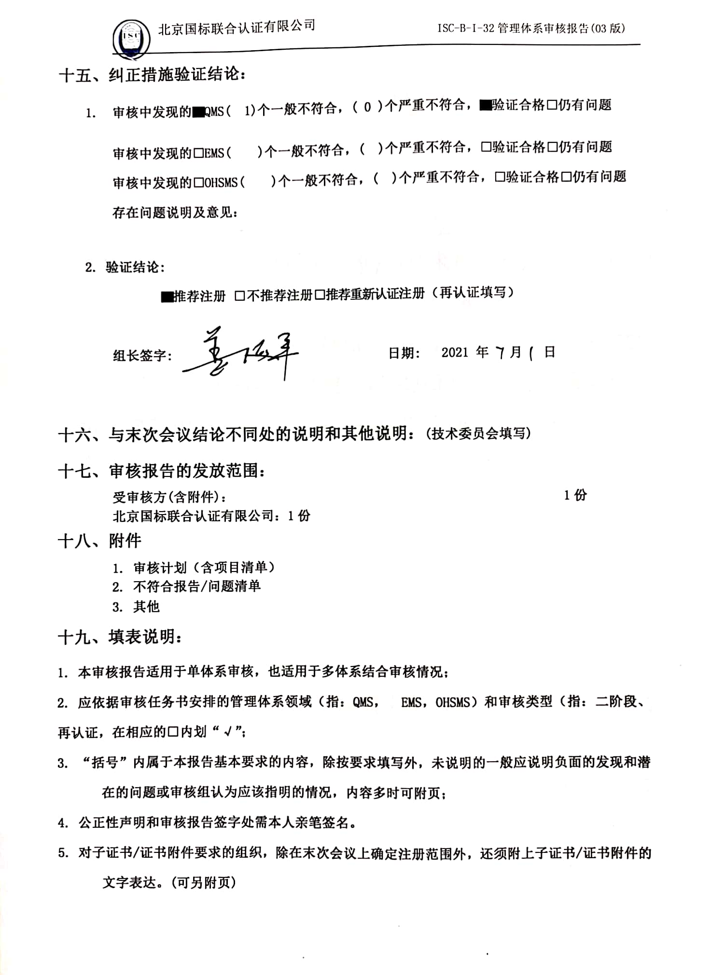
十五、纠正措施验证结论：
1. 审核中发现的▇QMS( 1)个一般不符合，( 0 )个严重不符合，▇验证合格□仍有问题
审核中发现的□EMS( )个一般不符合，( )个严重不符合，□验证合格□仍有问题
审核中发现的□OHSMS( )个一般不符合，( )个严重不符合，□验证合格□仍有问题
存在问题说明及意见：

2. 验证结论:
▇推荐注册 □不推荐注册□推荐重新认证注册（再认证填写）

组长签字: 日期: 2021 年 月 日

十六、与末次会议结论不同处的说明和其他说明：(技术委员会填写)
十七、审核报告的发放范围：
受审核方(含附件)： 1份
北京国标联合认证有限公司：1份
十八、附件
1. 审核计划（含项目清单）
2. 不符合报告/问题清单
3. 其他
十九、填表说明：
1. 本审核报告适用于单体系审核，也适用于多体系结合审核情况；
2. 应依据审核任务书安排的管理体系领域（指：QMS， EMS，OHSMS）和审核类型（指：二阶段、再认证，在相应的□内划“√”；
3. “括号”内属于本报告基本要求的内容，除按要求填写外，未说明的一般应说明负面的发现和潜在的问题或审核组认为应该指明的情况，内容多时可附页；
4. 公正性声明和审核报告签字处需本人亲笔签名。
5. 对子证书/证书附件要求的组织，除在末次会议上确定注册范围外，还须附上子证书/证书附件的文字表达。(可另附页)

